Консультация для родителей
«Малыш и театр»

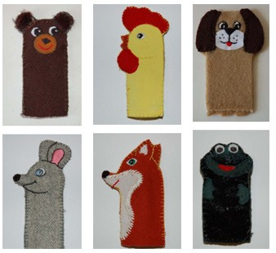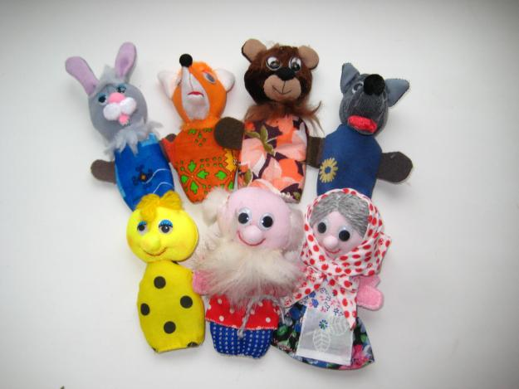
Если Вы прогрессивная мама, то, конечно же, вам хочется дать своему малышу как можно больше информации, чтобы он рос думающим и всесторонне развитым. Модные методики и системы обучения, игровые занятия - вы пробуете всё. Очередная ступенька - театр. Вы считаете, что это просто развлечение для непоседы. Ошибаетесь!
С помощью ваших домашних представлений малыш познакомится с математикой, узнает много интересного об окружающем мире. К тому же такой театр принесёт пользу крохе, который пока только овладевает родной речью. Спектакль с маленьким артистом в главной роли станет настоящим событием для него и для всей семьи.
Для ребёнка домашний театр - интересная и захватывающая игра. А так, попробуйте прорепетировать сценки с любимым плюшевым медвежонком, пушистым зайцем и тигрёнком. Для участия в спектакле ребёнок должен как бы ещё раз узнать каждого из персонажей сказки. Пусть игрушки перезнакомятся друг с другом, расскажут свои истории. Обратите внимание на характеры героев, подчеркните самое яркое, чтобы малыш мог артистично им подражать. Заяц - трусишка, зато весельчак. А медведь ленив, но всегда придёт на помощь слабому. А может, у ваших актёров все будет наоборот? Нестандартное решение намного интереснее!
Когда плюшевые актёры отыграют свои спектакли, можно переходить к героям, которых придумаете и смастерите вы сами.
Устроить представление не составит особого труда. В сцену можно превратить пушистый коврик на полу, а то и письменный стол. Декорации изготовьте из обыкновенного картона или ватмана. Вам понадобятся гуашь, фольга, цветная бумага и немного терпения. Конечно, проще купить готовый кукольный театр. Но тогда вы не проведёте вместе много чудесных часов за созданием героев. А ведь это так интересно!
Перед тем, как взяться за дело, всё подготовьте. Наверняка с осени у вас остались запасы желудей, шишек, каштанов. Вата, пластилин и куски
пенопласта тоже пригодятся. Сделайте гнома, рябинового человечка, слепите слонёнка. В процессе задавайте как можно больше вопросов. Поинтересуйтесь, куда идёт гном, из чего будет снег... Стимулируйте малыша, не берите все роли на себя. Побуждайте его импровизировать и сочинять на ходу.
Можно разыгрывать с маленьким артистом известные сказки, можно сочинять новые. Хорошо, если вы придумаете настоящие театральные костюмы. Выберите любимую сказку, например, «Бобовое зёрнышко» или «Заяц - хвастун». Пусть малыш играет роль петушка, а вы - курочки.
Теперь пришло время познакомиться с ролями. Рассыпьте несколько фасолин или горошин и попросите маленького петушка собрать их для вас на обед. Заодно посчитайте, сколько их оказалось на полу.
Крохе больше нравятся зайчики? Красные гребешки поменяйте на длинные уши и пушистые хвостики из ваты. Отправляйтесь в путешествие, только не забудьте захватить с собой побольше еды. Одна крошечная игровая сценка решает сразу несколько важных вопросов. Тут и обучение счёту и языку и нравственное воспитание, и развитие мелкой моторики. Если ребёнок не хочет делиться морковками, не беда. Пусть побудет в роли зрителя, а вы возьмите в партнёры игрушечного плюшевого мишку или зайца. Только соблюдайте одно условие - малыш должен обеспечить аплодисменты зала.
Театр одного взрослого актёра также принесёт немалую пользу. Ребёнок, наблюдая за вашими перевоплощениями, отлично запоминает не только сюжет сказки, слова героев, но и количество морковок, снежинок, зёрнышек или каких-либо других предметов, задействованных в игре. К тому же у него развивается воображение. Через пару недель вы видите ту же сценку в исполнении ребёнка.

